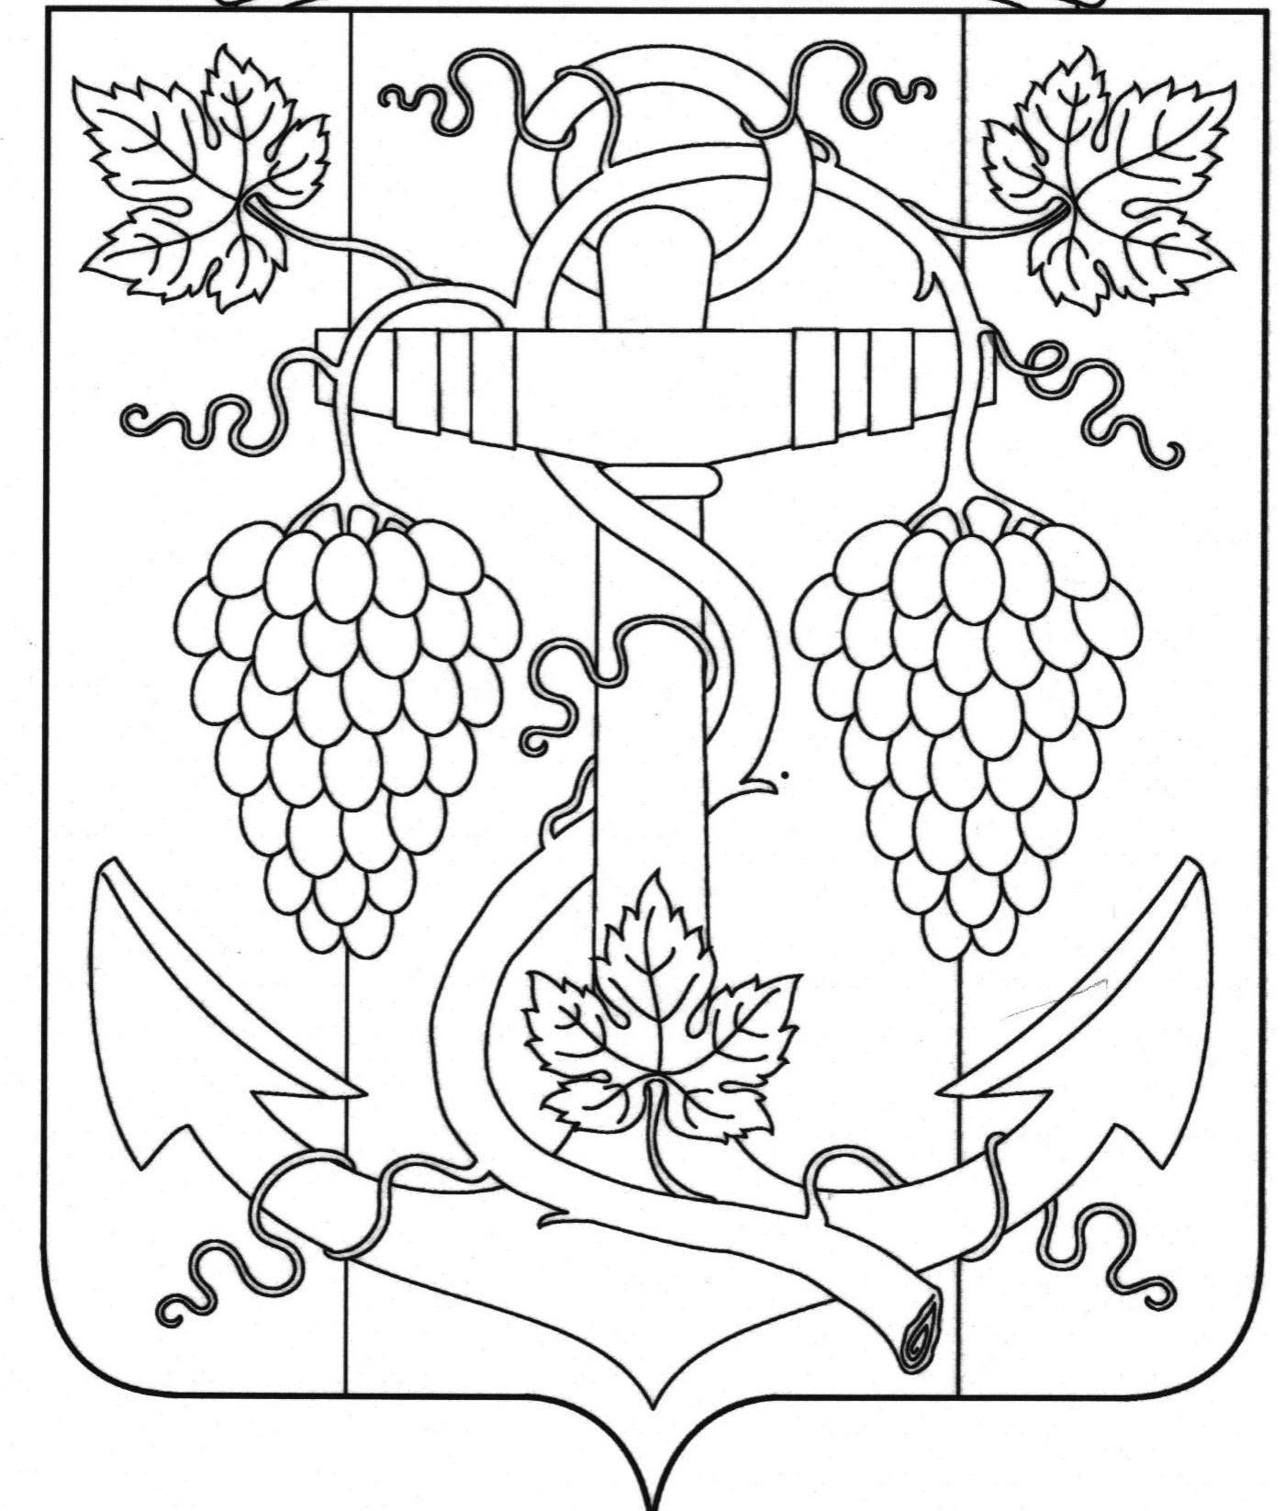

АДМИНИСТРАЦИЯ ЗАПОРОЖСКОГО СЕЛЬСКОГО ПОСЕЛЕНИЯ
ТЕМРЮКСКОГО РАЙОНА

ПОСТАНОВЛЕНИЕ

от 03.12.2018 № 262
ст-ца Запорожская

О присвоении почтового адреса земельного участка в поселке Приазовский, переулок Садовый, 3

В соответствии с пунктом 21 части 1 статьи 14 Федерального закона от 6 октября 2003 года № 131-ФЗ «Об общих принципах организации местного самоуправления в Российской Федерации», Федеральным законом от 28 декабря 2013 года №443-ФЗ «О федеральной информационной адресной системе и о внесении изменений в Федеральный закон «Об общих принципах местного самоуправления в Российской Федерации», постановлением главы Запорожского сельского поселения Темрюкского района от 10 августа 2018 года № 151 «Об утверждении административного регламента о предоставлении муниципальной услуги «Присвоение, изменение и аннулирование адресов», рассмотрев заявление Тимаковой Татьяны Николаевны об изменении почтового адреса земельного участка, площадью 1500 кв. м., с кадастровым номером 23:30:0101003:363, принадлежащего ей на основании права аренды участка, имеющего адрес: пос. Приазовский, пер. Садовый, уч. 3, в связи с тем, что в договоре аренды земельного участка № 3000006626 от 15 сентября 2014 года был ошибочно указан адрес: пос. Приазовский, пер. Садовый, уч. 3, в целях упорядочения адресного хозяйства населенных пунктов Запорожского сельского поселения Темрюкского района, постановляю:
1. Присвоить почтовый адрес земельному участку, площадью 1500 кв.м., с кадастровым номером 23:30:0101003:363, принадлежащему Тимаковой Татьяне Николаевне на основании договора аренды земельного участка от 15 сентября 2014 года № 3000006626:
Российская Федерация, Краснодарский край, Темрюкский муниципальный район, Запорожское сельское поселение, поселок Приазовский, переулок Садовый, 3.
2. Считать утратившим силу почтовый адрес земельного участка площадью 1500 кв.м., с кадастровым номером 23:30:0101003:363: пос. Приазовский, пер. Садовый, уч. 3, указанный в договоре аренды земельного участка от 15 сентября 2014 года № 3000006626.

2

3. Контроль за исполнением постановления возложить на начальника отдела земельных и имущественных отношений администрации Запорожского сельского поселения Темрюкского района А.В.Вовк.
4. Постановление вступает в силу со дня его подписания.

Глава Запорожского сельского поселения
Темрюкского района Н.Г.Колодина
ЛИСТ СОГЛАСОВАНИЯ

проекта постановления администрации Запорожского сельского поселения
Темрюкского района
от 03.12.2018 № 262

«О присвоении почтового адреса земельного участка в поселке Приазовский, переулок Садовый, 3»

Проект внесен и составлен:
Инженер по вопросам земельных и
имущественных отношений М.П.Чепикова

Проект согласован:
Заместитель главы
Запорожского сельского поселения
Темрюкского района О.П.Макарова

Начальник общего отдела И.В.Рыбина

Начальник отдела земельных
и имущественных отношений А.В.Вовк

